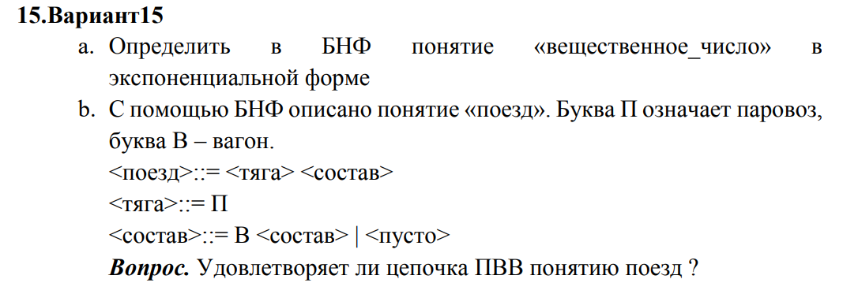

А)

<вещественное_число> ::= <мантисса> <экспонента>

<мантисса> ::= <целое_число> | <целое_число> '.' <целое_число> <экспонента> ::= 'e' <целое_число>

<целое_число> ::= <цифра> | <цифра> <целое_число>

<цифра> ::= '0' | '1' | '2' | '3' | '4' | '5' | '6' | '7' | '8' | '9'

B) <поезд>::=<тяга><состав>

<тяга>::=П

<состав>::=В<состав> | <пусто>  
Да, цепочка "ПВВ" удовлетворяет понятию "поезд" в данной контексте, описанному в вашей БНФ. Рассмотрим пошагово:

<поезд> определяется как <тяга> + <состав>.

<тяга> может быть только паровозом "П".

<состав> может быть либо вагоном "В" за которым следует другой состав (рекурсивно), либо быть пустым.

Таким образом, цепочка "ПВВ" может быть интерпретирована как поезд, где "П" - паровоз, а "ВВ" - два вагона.